**PROYECT ANGULAR BORJA PULIDO TUDELA**

1. Visualización del proyecto

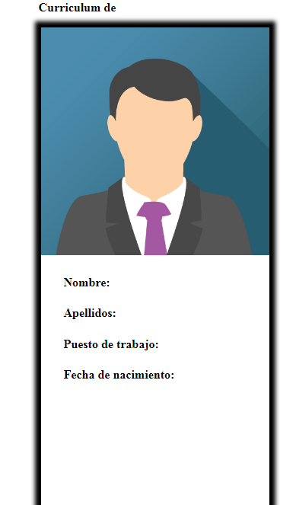

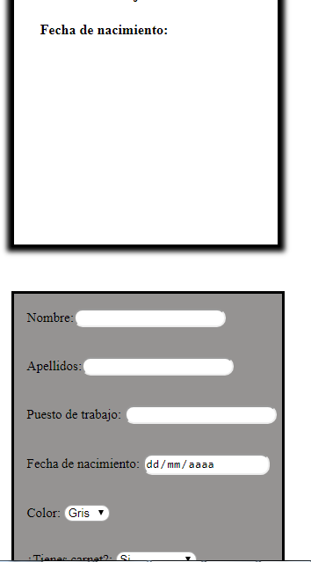

Cada vez que vayamos rellenando el formulario se irá completando automáticamente gracias a la función interactiva onkeyup.

1. Lo primero sería crear el primer componente en el index para definirlo posteriormente en el selector:

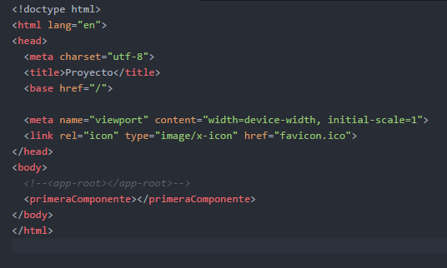

1. Definimos el selector en el app.component.ts, las rutas y las variables que usaremos.

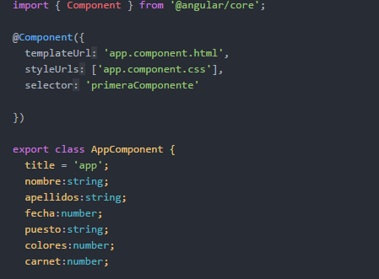

1. Ahora toca darle funcionalidad a las variables mediante funciones.

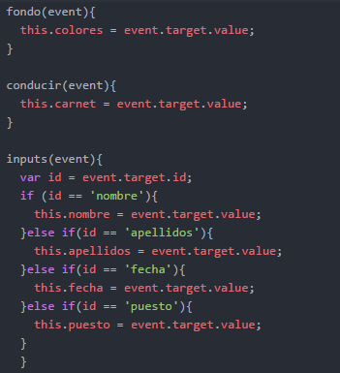

La función fondo esta determinada por NGCLASS, recoge un valor numérico para determinar si es un color u otro (cambia el color de la tarjeta)

La función carnet esta determinada por NGSWITCH que nos permite poner si

tenemos carnet o no, usando un valor numérico también, y dependiendo del valor motrará un mensaje u otro mediante un NGIF

La función inputs se usa con un KEYUP y nos permite actualizar a tiempo real el CV implementando un if para saber si se escribe en un campo u otro mediante la id.

1. Aquí podemos ver el uso de los NG:

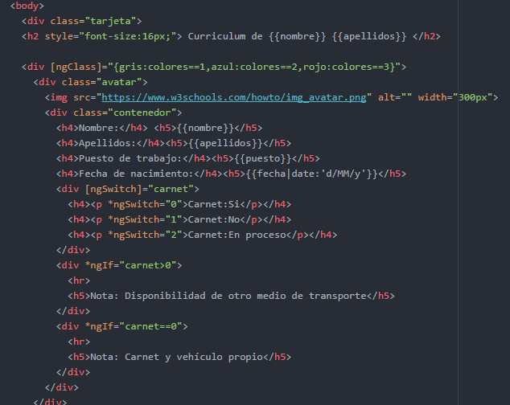

Usamos switch para declarar varios valores y el If para definir lo que hace cada valor.

1. En el formulario del app.component.html usamos la función inputs mediante keyup para que se actualicen los inputs y el change para que se actualicen los selects.

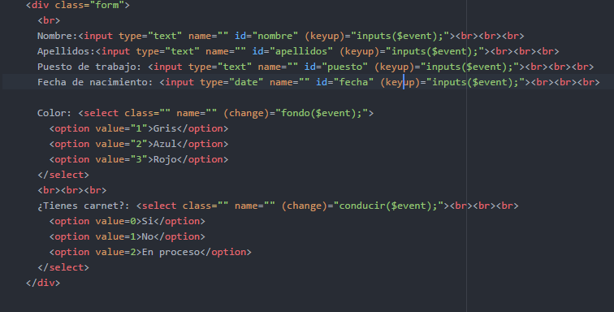

1. He usado las funcionalidades definidas en la guía del proyecto como NGSWITCH Y NGCLASS pero también he añadido NGIF para la funcionalidad del cambio de color y del carnet, ya que era la forma más fácil para procrearla.